Частное общеобразовательное учреждение
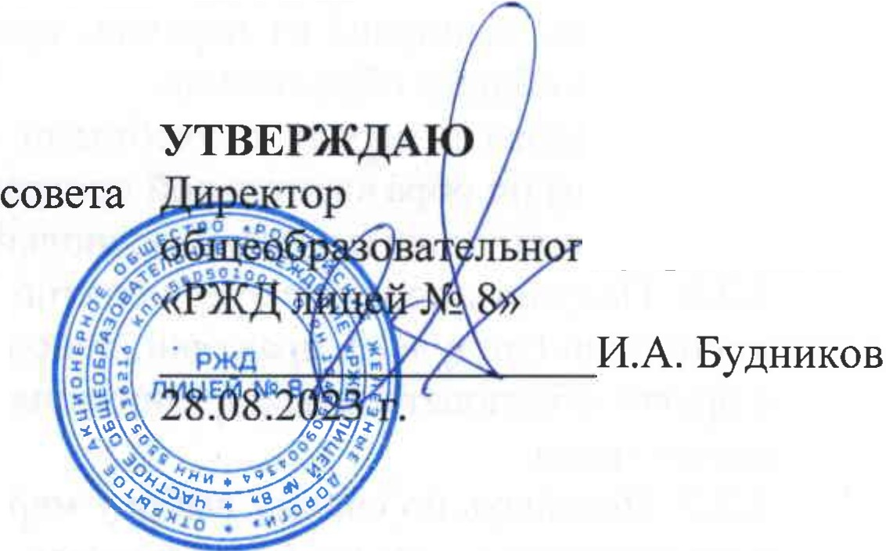
«РЖД лицей № 8»

СОГЛАСОВАНО
Заседанием педагогического
«РЖД лицей № 8»
(протокол от 28.08.2023 г. № 1)

частного о учреждения

Документ подписан электронной подписью

Сертифмн.аr. 8c1c64c1b:i0erce47d5S55(al0Ьd7a:ш307dcb6Ъ
Владел,еу:цн1к11ИваАнлексеевич J1еiс111ител1ни:с14.07.ШЗ АО1{ШО24

ПРАВИЛА
ВНУТРЕННЕГО РАСПОРЯДКА УЧАЩИХСЯ

- Общие положения

  - Правила внутреннего распорядка учащихся (Правила) разработаны в соответствии с Федеральным законом от 29.12.2012 № 273-ФЗ «Об образовании в Российской Федерации», иными нормативными актами, действующими в сфере образования, уставом частного общеобразовательного учреждения «РЖД лицей № 8» (далее - лицей).
  - Правила определяют права, обязанности и ответственность обучающихся, устанавливают требования к поведению обучающихся в лицее и на мероприятиях, которые он организует.
  - Правила распространяются на всех обучающихся лицея.

- Права учащихся

  - Дисциплина в лицее поддерживается на основе уважения человеческого достоинства. Применение физического и (или) психического насилия по отношению к обучающимся не допускается.
  - Обучающиеся имеют право:
    - Получать знания, приобретать умения и способы действия, которые соответствуют современному уровню развития образования, науки, техники, технологий и культуры.
    - Обучаться по индивидуальному учебному плану, в том числе проходить ускоренное обучение, в пределах осваиваемой образовательной программы в порядке, установленном положением об индивидуальном учебном плане.
    - Выбирать формы получения образования и формы обучения после получения основного общего образования или после достижения 18 лет.

    - Выбирать факультативные и элективные учебные предметы, курсы, дисциплины (модули) из перечня, предлагаемого лицеем, после получения основного общего образования.
    - Осваивать наряду с учебными предметами, курсами, дисциплинами
(модулями) по образовательной программе любые другие учебные предметы, курсы, дисциплины (мqдули), преподаваемые в лицее.
    - Получать перезачет результатов освоения учебных предметов, курсов, дисциплин (модулей), практики, дополнительных образовательных программ в других образовательных организациях в порядке, установленном локальным актом лицея.
    - Посещать по своему выбору мероприятия, которые проводятся в лицее и не предусмотрены учебным планом.
    - Участвовать в конкурсах, олимпиадах, выставках, смотрах, физкультурных и спортивных соревнованиях, других массовых мероприятиях, научно-исследовательской, научно-технической, экспериментальной и инновационной деятельности лицея.
    - Получать социально-педагогическую и психологическую помощь.
2.2.1О. Бесплатно пользоваться библиотечно-информационными ресурсами, лечебно- оздоровительной инфраструктурой и спортивными объектами лицея.
    - Бесплатно публиковать свои работы в изданиях лицея.
    - Знакомиться с локальными актами лицея и участвовать в ее управлении в порядке, установленном уставом лицея.
    - Создавать общественные объединения в порядке, установленном законодательством РФ (за исключением детских общественных объединений, учреждаемых либо создаваемых политическими партиями, детских религиозных организаций).
    - Обращаться в комиссию по урегулированию споров между участниками образовательных отношений за защитой своих прав.
2.3 Пользование вне уроков и иного образовательного процесса сотовым (мобильным) телефоном в здании лицея как современным средством коммуникации:
- осуществлять и принимать звонки;
- посылать SMS - сообщения;
- играть;
- обмениваться информацией;
- слушать радио и музыку через наушники.
Ответственность за сохранность сотового (мобильного) телефона лежит только на его владельце (родителях, законных представителях владельца). Все случаи хищения имущества рассматриваются в установленном законом порядке и преследуются в соответствии с законодательством Российской Федерации.
2.4. Учащиеся также имеют право:

- на условия обучения, соответствующие состоянию их здоровья и психофизическому развитию;
- окружающую среду, которая не наносит вреда здоровью и не ухудшает самочувствие;
- свободу совести, информации, выражения собственных взглядов и убеждений;
- защиту от информации, пропаганды и агитации, наносящих вред здоровью, нравственному и духовному развитию;
- поощрение за успехи в учебной, физкультурной, спортивной, общественной, научной, научно-технической, творческой, экспериментальной и инновационной деятельности.
2.5. Учащимся предоставляются меры социальной поддержки:
- льготный проезд на общественном транспорте в соответствии со статьей
40 Федерального закона от 29.12.2012 № 273-ФЗ «Об образовании в Российской Федерации»;
- горячее питание обучающихся осуществляется в соответствии с примерным 10-ти дневным меню.

- Обязанности учащихся

  - Учащиеся обязаны:
    - Соблюдать положения устава, настоящих Правил, иных локальных актов лицея.
    - Выполнять законные требования и распоряжения администрации, работников, сотрудников охраны лицея.
    - Добросовестно осваивать образовательную прщрамму, выполнять индивидуальный учебный план, в том числе посещать предусмотренные учебным планом или индивидуальным учебным планом занятия, самостоятельно готовиться к урокам, выполнять задания педагогических работников в рамках образовательной программы.
    - Заботиться о сохранении и об укреплении своего здоровья, стремиться к нравственному, духовному и физическому развитию и самосовершенствованию.
    - Уважать честь и достоинство других учащихся и работников лицея, не создавать препятствий для получения образования другими учащимися.
    - Бережно относиться к имуществу лицея.
    - Находиться в лицее только в сменной обуви, иметь опрятный и ухоженный внешний вид. На учебных занятиях (кроме занятий, требующих специальной формы одежды) присутствовать только в школьной форме. На учебных занятиях, требующих специальной формы одежды (физкультура, технология и т.п.) присутствовать только в специальной одежде и обуви.
  - За неисполнение или нарушение требований устава, настоящих Правил и иных локальных актов лицея по вопросам организации и осуществления

образовательной деятельности к учащимся могут быть применены меры дисциплинарного взыскания в порядке, предусмотренном действующим законодательством.

- Правила посещения лицея

  - Учащиеся обязаны посещать занятия и мероприятия, предусмотренные учебным планом. В случае пропуска занятий (обязательных мероприятий) учащийся предоставляет классному руководителю/воспитателю справку из медицинского учреждения или заявление родителей (законных представителей) с указанием причины отсутствия.
  - Если учащийся пропустил занятие или обязательное мероприятие без уважительной причины и без ведома родителей, классный руководитель/воспитатель или иной уполномоченный работник лицея проводит беседу с родителями (законными представителями) и принимает меры по усилению контроля за посещаемостью.
  - Учащиеся приходят в лицея за 15 минут до начала занятий. Опаздывать на занятия без уважительной причины запрещено.
  - Перед началом занятий учащиеся снимают и оставляют верхнюю одежду и уличную обувь в гардеробе. Находиться в гардеробе после переодевания учащимся запрещено.
  - Учащиеся не должны оставлять в гардеробе, в том числе в верхней одежде, деньги, документы, ценные вещи.
  - Учащимся запрещено приносить в лицей:
- оружие;
- колющие и легко бьющиеся предметы без чехлов (упаковки), в том числе лыжи, коньки и иной инвентарь, необходимый для организации образовательного процесса;

- легковоспламеняющиеся, вещества и предметы;
- табачные изделия;
- спиртные напитки;
взрывчатые, ядовитые, химические

- наркотические, психотропные, одурманивающие, токсичные и иные вещества, обращение которых не допускается или ограниченно в РФ и которые способны причинить вред здоровью участников образовательного процесса.
Лекарственные средства могут иметь при себе только те учащиеся, которым они необходимы по медицинским показаниям. Учащиеся или родители (законные представители) учащихся должны поставить администрацию лицея в известность о медицинских показаниях, по которым ребенок будет иметь при себе лекарственные средства.
  - Во время посещения лицея учащиеся не должны:

    - Употреблять алкогольные и слабоалкогольные напитки, наркотические средства и психотропные вещества, их прекурсоры и аналоги, другие одурманивающие вещества.
    - Играть в азартные игры.
    - Курить, а также осуществлять действия, влекущие за собой нарушение прав других граждан . на благоприятную среду жизнедеятельности без окружающего табачного дыма и веществ, выделяемых при потреблении никотинсодержащей продукции, охрану их здоровья от воздействия окружающего табачного дыма, последствий потребления табака или потребления никотинсодержащей продукции.
    - Использовать ненормативную лексику (сквернословить).
    - Разговаривать громко по телефону.
    - Допускать откровенную демонстрацию личных отношений.
    - Демонстрировать принадлежность к политическим партиям, религиозным течениям, неформальным объединениям, фанатским клубам.
    - Пропагандировать политические, религиозные идеи, а также идеи, которые наносят вред духовному или физическому здоровью человека.
    - Играть в спортивные игры вне специально отведенных для этого мест (спортивных площадок).
    - Использовать средства скрытой аудио- и видеозаписи без ведома администрации лицея и разрешения родителей (законных представителей) учащихся.
    - Передвигаться в здании и на территории на скутерах, гироскутерах, велосипедах, моноколесах, роликовых коньках, скейтах и других средствах транспортного и спортивного назначения, если это не обусловлено организацией образовательной деятельности, кущ)турно-досуговыми мероприятиями.
    - Вести предпринимательскую деятельность, в том числе торговлю или оказание платных услуг.
    - Кричать, шуметь, играть на музыкальных инструментах, пользоваться звуковоспроизводящей аппаратурой, за исключением случаев, когда это необходимо для реализации образовательной программы, проведения культурно-массового или спортивного мероприятия.
    - Делать надписи на учебниках, учебной мебели, стенах здания, иным образом портить имущество лицея или использовать его не по назначению, мусорить.
    - Перемещать из помещения в помещение без разрешения администрации или материально ответственных лиц мебель, оборудование и иное имущество.
    - Самовольно, без разрешения классного руководителя/воспитателя, дежурного учителя или администратора, покидать здание лицея и пришкольной территории во время образовательного процесса.

- Правила поведения во время урока

  - Перед началом урока учащиеся готовят рабочее место, учебные принадлежности, при необходимости надевают спортивную форму или специальную одежду.
  - При входе учителя класс учащиеся встают в знак приветствия и садятся после того, как учитель ответит на приветствие и разрешит сесть. В случае опоздания на урок учащийся должен постучаться в дверь кабинета, зайти, поздороваться с учителем, извиниться за опоздание и попросить разрешения сесть на место.
  - Время урока используется только для учебных целей. Учащиеся не должны шуметь, отвлекаться и отвлекать других учащихся.
  - Во время уроков учащиеся могут пользоваться только теми техническими средствами, которые необходимы для обучения, или теми, которые разрешил использовать учитель.
  - Если учащийся хочет задать вопрос или ответить на вопрос учителя, он должен поднять руку и получить разрешение учителя.
  - Если учащемуся необходимо выйти из класса, он должен спросить разрешение у учителя.
  - После того как прозвенел звонок и учитель объявил об окончании урока, учащиеся могут встать, навести порядок на рабочем месте и выйти из класса.

- Правила поведения на перемене

  - Перемена предназначена для отдыха и подготовки учащихся к следующему уроку.
  - Во время перемен учащимся запрещается:
    - Шуметь, в том числе громко разговаривать, включать музыку.
    - Бегать по коридорам, вблизи оконных и лестничных проемов и в других местах, не предназначенных для активного движения.
    - Совершать действия, которые могут привести к травмам и порче школьного имущества, в том числе играть и бегать с острыми предметами (ручками, карандашами, указкой, ножницами).
    - Толкать других людей.
    - Находиться без надобности в туалете.

- Правила поведения учащихся в столовой

  - Учащиеся посещают столовую в соответствии с графиком, утвержденным ответственным работником лицея.
  - Перед входом в столовую учащиеся обязаны вымыть руки.
  - Во время нахождения в столовой учащиеся должны вести себя уважительно по отношению к другим учащимся, педагогам и персоналу,

бережно относиться к имуществу столовой, соблюдать чистоту. Горячую пищу следует принимать осторожно, не торопясь.
  - При посещении столовой учащимся запрещается:
    - Находиться в обеденном зале в верхней, неопрятной одежде, грязной, уличной обуви.
    - Громко разговаривать, толкать соседей, стучать вилками и ложками о тарелки и чашки.
    - Употреблять принесенную с собой пищу.
    - Входить в помещения, где хранятся продукты и готовится еда.
  - В случае возникновения чрезвычайной ситуации (пожара, задымления) учащиеся обязаны:
- немедленно сообщить о случившемся дежурному учителю (классному руководителю/воспитателю, работнику столовой);
- выполнять указания дежурного учителя (классного руководителя/воспитателя, работника столовой);
- при необходимости покинуть помещение без суеты, пропуская вперед младших учащихся.

- Правила поведения во время выездных мероприятий

  - Перед мероприятием классный руководитель/воспитатель ответственный учитель (руководитель группы) инструктирует учащихся по технике безопасности.
  - Во время мероприятия учащиеся обязаны:
    - Соблюдать дисциплину, выполнять указания ответственного учителя
(руководителя группы). •
    - Следовать установленным маршрутом движения, соблюдать правила
поведения на улице, в общественном транспорте.
    - Соблюдать правила личной гигиены, своевременно сообщать руководителю группы об ухудшении здоровья или травме.
    - Уважать местные традиции, бережно относиться к природе, памятникам истории и культуры. В случае возникновения эмоционально-конфликтной ситуации обратиться к руководителю группы.
    - Оставаться вместе с другими учащимися до окончания мероприятия.

